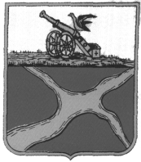

Муниципальное образование
Сельское поселение «Деревня Упрямово»
Юхновский район Калужская область

Сельская Дума

Р Е Ш Е Н И Е

от 25.09.2015 № 4

Об утверждении протокола заседания счетной комиссии по выборам Главы муниципального образования сельское поселение «Деревня Упрямово № 2 от 25.09.2015

Сельская Дума МО сельское поселение «Деревня Упрямово» РЕШИЛА:

Утвердить протокол счетной комиссии по выборам Главы муниципального образования сельское поселение «Деревня Упрямово» №2 от 25.09.2015 (прилагается).

Председательствующий: Л.Ф.Смирнова

